Aктивности по предметот француски јазик за 7 одделение

Тема:les vetements et les accessoires(облека и модни додатоци)ИКТ
Наставна содржина:усвојување и примена на лексика за облека и модни додатоци
Цел:да се разбере значењето на лексичките единици и да се употребат во
соодветни говорни ситуации
За да можете полесно да ја научите и разберете лексиката за облека и модни
додатоци ви доставувам материјал каде од сликите може да го откриете
значењето на зборовите.
За домашна напишете ги зборовите во тетратка а потоа напишете го и преводот.
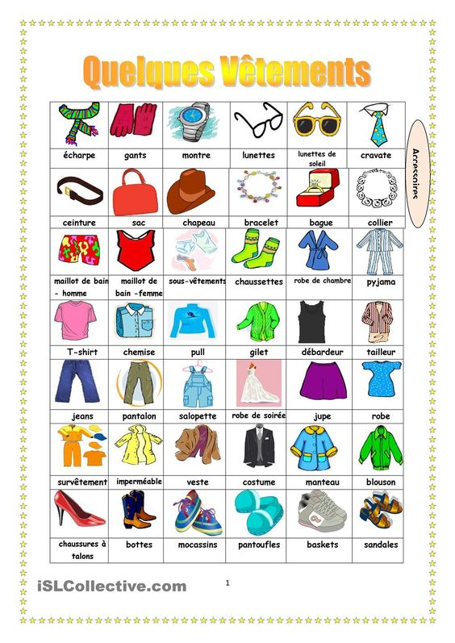
Претходниот час го работевме дијалогот „На шопинг“.Во него станува збор за две
пријателки кои купуваат облека во бутик.Сега ќе објаснам како може да поставиме
прашање и да дадеме одговор доколку сакаме да купиме нешто.

Пример:
Bonjour!
Je peux vous aider?
Добар ден! Дали можам да ви помогнам?
Je cherche un pantalon.
Јас сакам да купам панталони.
Qelle est votre taille?
Kojа големина?
Je fais du 38.
Јас носам број 38.
Vous voulez essayer des pantaloons?
Сакате да ги пробате панталоните?
Oui,merci!
Да благодарам!
Il coute combien?
Kолку чинат?
Il coute 80euros.
Tие чинат 80 евра.
За домашна изберете еден дел од облека што би сакале да го купите и напишете
еден мини дијалог како во примерот што ви го дадов.
Наставник:Славица Тренкоска
e-mail:slavicatrenkoska@yahoo.com

